В Москве стартовал X международный фестиваль военного кино.

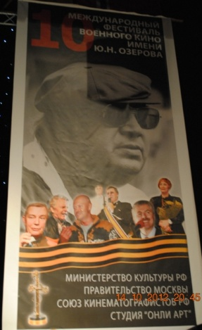
Россия – страна с многовековой военной историей. Какие–то войны еще свежи в памяти, и мы активно изучаем их, а какие–то постепенно забываются. Но неизменными остаются гордость и восхищение за свою страну и за участвующих в войнах поколения…

14 октября в Москве, в концертном зале «Королевский» прошло открытие X Международного фестиваля им. Ю.Н. Озерова. Перед началом торжественной части по красной дорожке, ведущей в концертный зал, прошли звезды военного кино. Среди отечественных знаменитостей присутствовали: А. Джигарханян, В. Лановой, А. Голобородько, М. Ножкин, В. Юсов, Ф. Бондарчук, Л. Хитяева, Т. Кеосаян и многие другие.

По краям дорожки своих кумиров ждали поклонники и поддерживали выход каждого бурными аплодисментами и овациями. А маленькие девочки после объявления каждого из десяти фестивалей отпускали в небо воздушные шарики с названием города, который в тот или иной год принимал этот фестиваль.
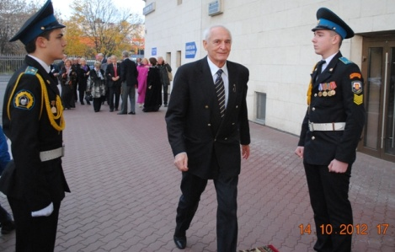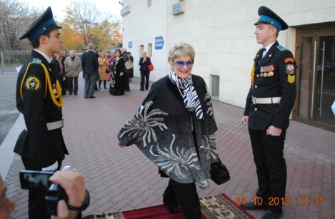

Из зарубежных делегаций на открытие фестиваля приехали представители из Китая, во главе с главной героиней конкурсного фильма «Сяньнанское восстание». Молодая актриса в легком вечернем платье прошлась по дорожке, широко улыбаясь российским зрителям и всех очаровывая.
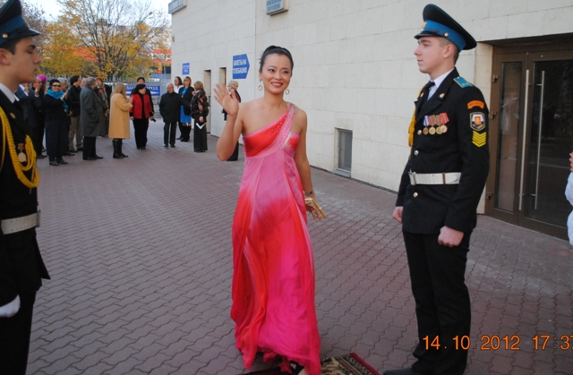
Такой международный фестиваль проходит уже 10-й раз. Сразу можно отметить, что и на красной дорожке, и в самом зале гости непринужденно разговаривали и делились новостями, произошедшими за последнее время. Почитатели военного кино с большим трудом создавали этот фестиваль, и, конечно, десятилетие их совместного детища – большой праздник и для создателей, и для зрителей.
После красной дорожки зрители последовали в зал, где их ожидала торжественная часть программы. Открывали концерт молодые курсанты, которые исполнили ритмичную композицию на ударных инструментах. Ребята задали прекрасный тон концерту и настроили зрителей на военный лад.
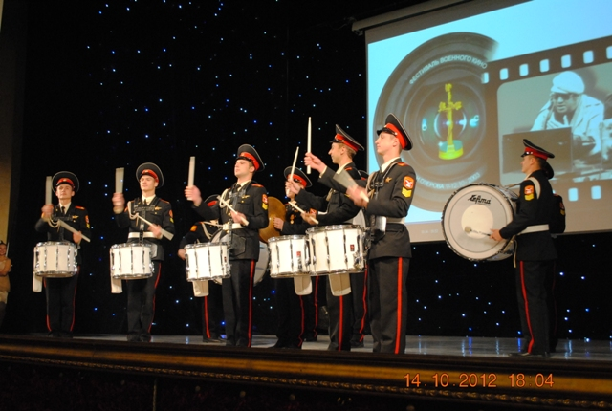
Далее, ведущие вечера еще раз представили всех гостей кинофестиваля, после чего последовал праздничный концерт, посвященный военной тематике. На сцене выступали как юные исполнители военных песен, так и сами мэтры российского кино.
Но главной интригой вечера стало вручение двух наград «за вклад в развитие кино» Армену Джигарханяну и Ирине Скобцевой. Как только включили видеоролик с работами лауреатов, зал начал аплодировать, с первой секунды узнав своих героев.
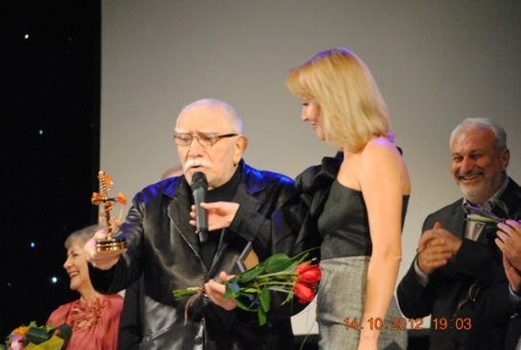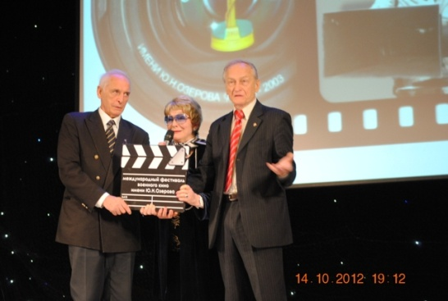
Стоит ли говорить, что все участники были объединены общей идеей: любовью к хорошему кино и уважением к Юрию Николаевичу Озерову, поэтому в этот вечер все вспоминали этого великого человека и с почтением говорили о его работах. Озеров рассказывал в своих картинах о войне, чтобы показать, насколько это было страшно.

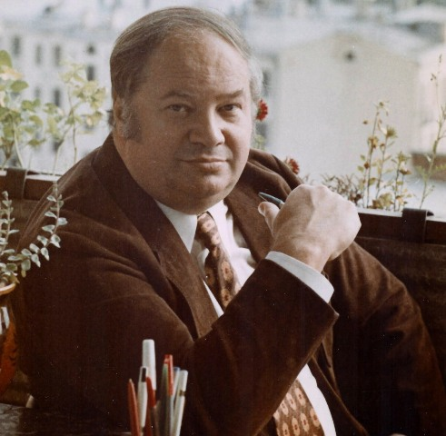
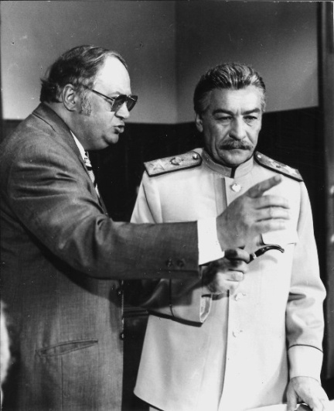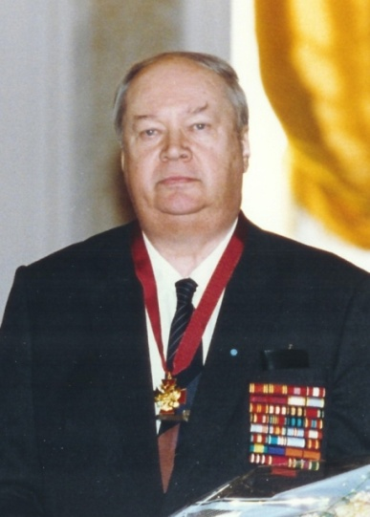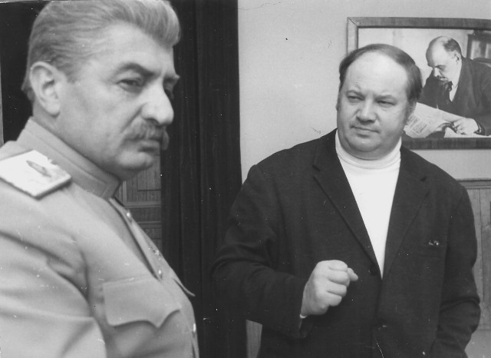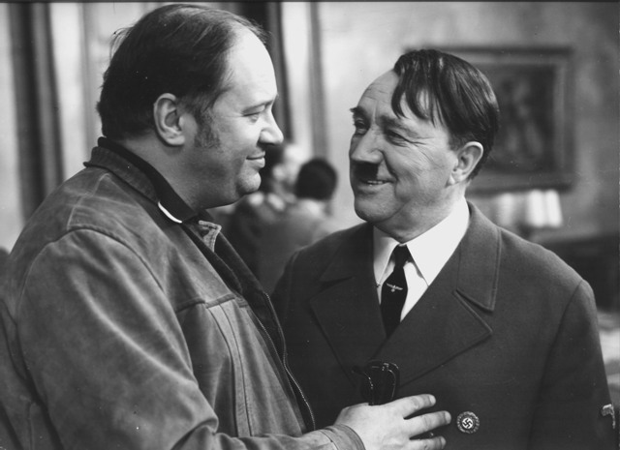

После смерти Юрия Николаевича, эстафетную палочку принял фестиваль, названный его именем.
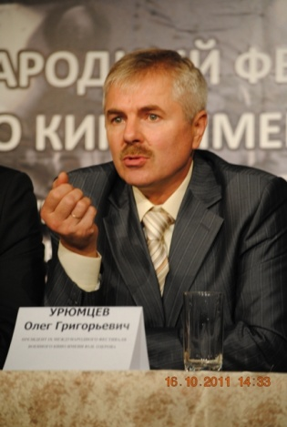
Многие артисты, которые поднимались на сцену, благодарили президента фестиваля Олега Урюмцева, благодаря которому мы именно таким знаем этот фестиваль: добрым и бескорыстным.
Стольких трудов ему стоила жизнь этого проекта! Но несмотря ни на что, фестиваль с каждым годом становится все лучше и лучше!
В этот день звучало много поздравлений и пожеланий в честь юбилея фестиваля: чтобы с каждым годом становился он все масштабней, интересней, зрелищней, чтобы не терял свое бескорыстие, и чтобы достойных картин было все больше и больше. Но главной идеей этого кинофестиваля стало сохранение памяти о военных подвигах нашего народа…

Ольга Морозкина, 9 класс «А»,
Внештатный корреспондент
информационно-аналитического издания
СЕГОДНЯ.РУ

